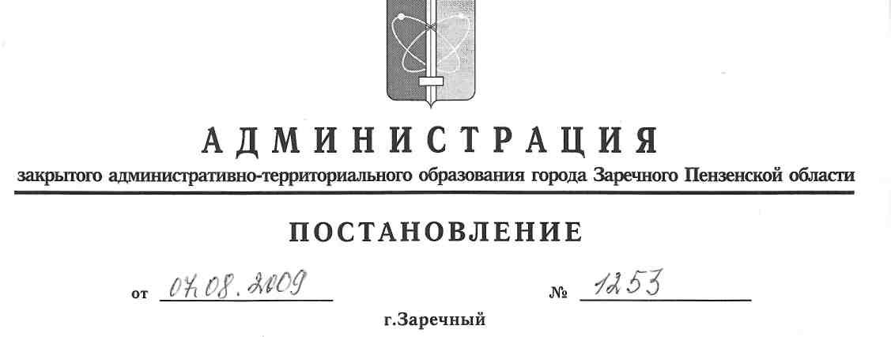
Об утверждении Общих принципов служебного поведения муниципальных служащих закрытого административно - территориального образования города Заречного Пензенской
области
В соответствии со статьями 3-5 Федерального закона от 02.03.2007 № 25-ФЗ «О муниципальной службе в Российской Федерации», Указом Президента Российской Федерации от 12.08.2002 № 885 «Об утверждении общих принципов служебного поведения государственных служащих», в целях повышения доверия общества к органам местного самоуправления, обеспечения условий для добросовестного и эффективного исполнения муниципальными служащими города Заречного Пензенской области должностных обязанностей, исключения злоупотреблений на муниципальной службе, на основании статей 4.5.1, 4.6.1 Устава закрытого административно - территориального образования города Заречного Пензенской области Администрация ЗАТО г. Заречного постановляет:
- Утвердить Общие принципы служебного поведения муниципальных служащих закрытого административно - территориального образования города Заречного Пензенской области (приложение).
- Рекомендовать лицам, замещающим муниципальные должности в органах местного самоуправления закрытого административно - территориального образования города Заречного Пензенской области, придерживаться принципов, утвержденных настоящим постановлением.
- Руководителям органов местного самоуправления обеспечить ознакомление муниципальных служащих с Общими принципами служебного поведения муниципальных служащих закрытого административно - территориального образования города Заречного Пензенской области.

- Настоящее постановление опубликовать в печатном средстве массовой информации «Ведомости Заречного».
- Контроль за исполнением настоящего постановления возложить на заместителя Главы Администрации Ланина СП.
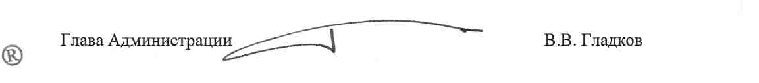

Приложение УТВЕРЖДЕНЫ
постановлением Администрации от 07.08.2009 № 1253
Общие принципы служебного поведения муниципальных служащих закрытого административно - территориального образования города Заречного Пензенской области
- Настоящие общие принципы представляют собой основы поведения муниципальных служащих закрытого административно - территориального образования города Заречного Пензенской области (далее - муниципальные служащие).
- Муниципальные служащие, сознавая ответственность перед государством, обществом и гражданами, призваны:

- исполнять должностные обязанности добросовестно и на высоком профессиональном уровне в целях обеспечения эффективной работы органов местного самоуправления;
- исходить из того, что признание, соблюдение и защита прав и свобод человека и гражданина определяют основной смысл и содержание деятельности органов местного самоуправления и муниципальных служащих;
- осуществлять свою деятельность в пределах полномочий соответствующего органа местного самоуправления;
- не оказывать предпочтения каким-либо профессиональным или социальным группам и организациям, быть независимыми от влияния отдельных граждан, профессиональных или социальных групп и организаций;
- исключать действия, связанные с влиянием каких-либо личных, имущественных (финансовых) и иных интересов, препятствующих добросовестному исполнению должностных обязанностей;
- уведомлять представителя нанимателя (работодателя), органы прокуратуры или другие государственные органы обо всех случаях обращения к муниципальному служащему каких-либо лиц в целях склонения к совершению коррупционных правонарушений;
- соблюдать установленные федеральными законами, законами Пензенской области ограничения и запреты, исполнять обязанности, связанные с прохождением муниципальной службы;
- соблюдать нейтральность, исключающую возможность влияния на их служебную деятельность решений политических партий, иных общественных объединений;
- соблюдать нормы служебной, профессиональной этики и правила делового поведения;

- проявлять корректность и внимательность в обращении с гражданами и должностными лицами;
- проявлять терпимость и уважение к обычаям и традициям народов России, учитывать культурные и иные особенности различных этнических, социальных групп и конфессий, способствовать межнациональному и межконфессиональному согласию;
- воздерживаться от поведения, которое могло бы вызвать сомнение в объективном исполнении муниципальным служащими должностных обязанностей, а также избегать конфликтных ситуаций, способных нанести ущерб их репутации или авторитету органа местного самоуправления;
- принимать предусмотренные законодательством Российской Федерации меры по недопущению возникновения конфликтов интересов и урегулированию возникших конфликтов интересов;
- не использовать служебное положение для оказания влияния на деятельность органов местного самоуправления, организаций, должностных лиц, муниципальных служащих и граждан при решении вопросов личного характера;
- воздерживаться от публичных высказываний, суждений и оценок в отношении деятельности органов местного самоуправления, их руководителей, если это не входит в должностные обязанности муниципального служащего;
- соблюдать установленные в органе местного самоуправления правила публичных выступлений и предоставления служебной информации;
7) уважительно относиться к деятельности представителей средств массовой информации по информированию общества о работе органа местного самоуправления, а также оказывать содействие в получении достоверной информации;
18) воздерживаться в публичных выступлениях, в том числе в средствах массовой информации, от обозначения в иностранной валюте (условных денежных единицах) стоимости на территории Российской Федерации товаров, работ, услуг и иных объектов гражданских прав, сумм сделок между резидентами Российской Федерации, показателей бюджетов всех уровней бюджетной системы Российской Федерации, размеров государственных и муниципальных заимствований, государственного и муниципального долга, за исключением случаев, когда это необходимо для точной передачи сведений либо предусмотрено законодательством Российской Федерации, международными договорами Российской Федерации, обычаями делового оборота.
3. Муниципальные служащие, наделенные организационно-распорядительными полномочиями по отношению к другим муниципальным служащим, также призваны:
- принимать меры по предотвращению и урегулированию конфликтов интересов;
- принимать меры по предупреждению коррупции;
- не допускать случаев принуждения муниципальных служащих к участию в деятельности политических партий, иных общественных объединений.

